2014年10月高等教育自学考试全国统一命题考试
离散数学 试卷
(课程代码02324)
一、单项选择题（更多科目请访问http://zk.ikaoti.cn/zikao.htm）(本大题共l5小题。每小题l分。共l5分)
1．设命题函数R(x)：茹是实数；L(x,y)：x<y，；则语句“没有最小的实数”可符号化为
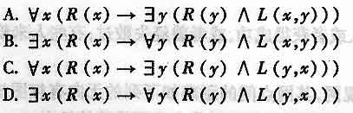
2．设简单无向图G有l5条边，有3个4度结点，有4个3度结点，其余结点的度数均为2，则G中的结点个数是
A．9 B．10 C．11 D．12
3．等价关系一定不是
A．对称的 B．自反的 C．可传递的 D．反自反的
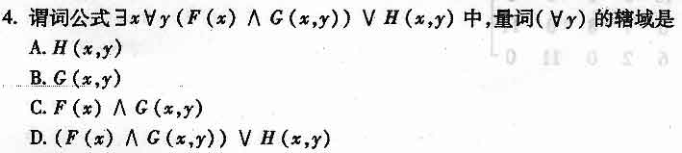5．下列语句是真命题的是
A．雪是黑色的，当且仅当5<0 B．自然数中存在最大素数
C．今天天气真好呀 D．只有5<0，雪才是白色的
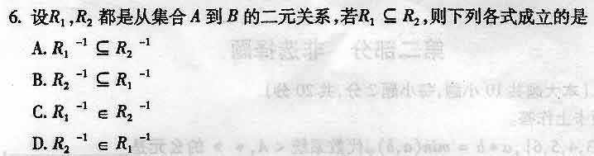7．设p：他怕困难；q：他获得成功。命题“只要他怕困难，他就不会获得成功”可符号化 为
8．设论域为整数集，下列公式中真值为真的是
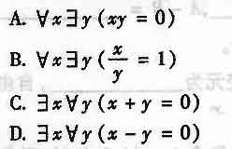
9．在代数系统中，整环和域的关系正确的是
A．域一定是整环
B．域不一定是整环
C．整环一定是域
D．域一定不是整环
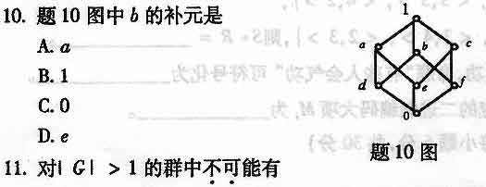
A．幺元 B．零元 C．幂等元 D．右幺元
12．设有一个连通平面图G，共有7个结点，3个面，则G的边数为
A.6 B．7 C．8 D．9
13．在自然数集N上，下列运算满足交换律的是
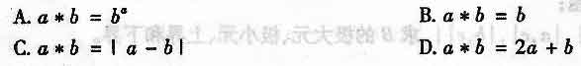
14．设P、Q、R为命题变元，下列公式是合式公式的为
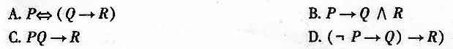15．〈A, ≤〉是一个偏序集，其中A是正整数l2的正因子的集合，≤为整除关系，则能盖住元素3的元素是
A.l B．3 C．6 D．12
第二部分 非选择题
二、填空题(本大题共l0小题，每小题2分，共20分)
请在答题卡上作答。
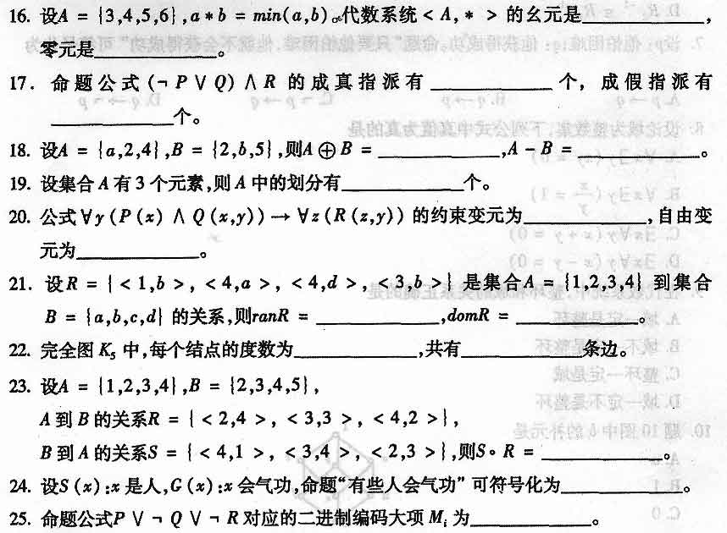三、计算题(本大题共5小题。每小题6分。共30分)
请在答题卡上作答。
26．构造命题公式的真值表。
27．利用等值演算法求命题公式的主合取范式。
28．设，R为A上的包含关系。
(1)画出R的哈斯图；
(2)设，求B的极大元、极小元、上界和下界。
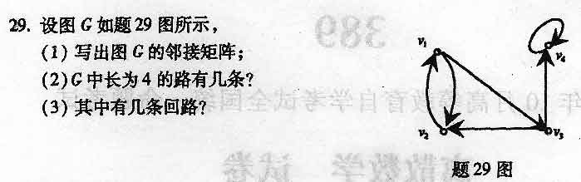
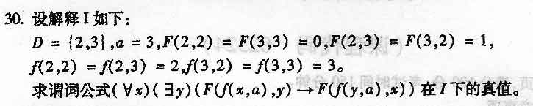
四、证明题(本大题共3小题，每小题7分，共21分)
请在答题卡上作答.
32．设G是无向简单图，有ll个结点，每个结点的度数均至少为5。
证明：G是连通图。
33．设A、B、C是集合，
五、综合应用题(本大题共2小题，每小题7分。共14分)
请在答题卡上作答。
34．符号化下列命题，并构造推理证明。
一个人只有努力，才能获得成功；每个人或者获得成功，或者曾经失败过；有些人未曾失败过，所以有些人很努力。
35．某城市拟在六个城区之间架设有线电视网，其网点间的距离如下列的无向有权图矩阵给出，试给出架设线路的最优方案，请画出图，并计算出最优方案下线路的长度。
